楼市“虚火”，咱中介行业不背这个锅

自复工以来深圳楼市的恢复情况好于预期，但期间，在投机炒作机构的指示下，部分不负责任的自媒体与个别违规的房地产中介人员共同炒作下，深圳部分热点片区的部分房源报价，短时间内出现了异常上涨现象。就此，深房中协早在4月17日便向社会及全行业发布了《协会来了之关于深圳近期“火热”市场的解读》（详情可查阅协会微信公众号往期回顾），对深圳此轮楼市“虚火”表象下的深层次原因进行了深度剖析与解读。事实上，深圳房地产中介真的在此轮行情中推波助澜，坐收了渔利吗？那我们还真的坐下来掰扯掰扯。


一、真实的市场并非想象中“火爆”
根据深房中协跟踪的网签数据显示，自第16周以来，全市二手房网签量（在深圳市房地产信息系统在线签订《深圳市二手房买卖合同》示范文本合同份数）一直呈现持续下降态势。而此前业内某机构所公布的第20周我市一手、二手住宅成交量分别环比大涨54%与83%的数据，是来源于市房地产信息平台所公布的完成产权过户登记的数据（俗称备案数据），该数据与客户双方签署正式成交合同之间存在近1个月左右的滞后，只是反映市场交易状况的可参考数据之一。
因此，从网签数据可以清晰的看出，短期内深圳楼市的成交量的确出现了一轮快速攀升的行情，但这一波行情非常短暂，这其中既有部分“热炒”行为的推动，也有因疫情与传统春节叠加积压下的刚需，在四月份予以了集中释放所致，但这种行情却并不持久。
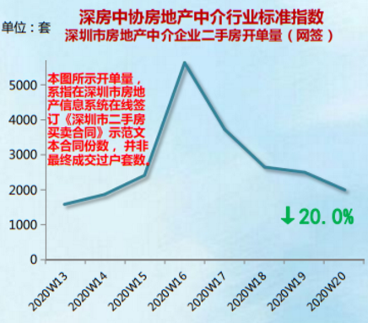

二、“热炒”行情百害无一利，房地产中介机构积极配合行业治理工作
可以说，“热炒”的行情必然导致短期内楼市的“大起大落”，因为这会提前透支未来的市场需求，导致“行情”过后市场快速“萎缩”，不仅损害了消费者权益，也同样伤害了行业发展根基。
正是基于这种认识，深圳市房地产中介行业自4月份起，便积极密切配合行业主管部门开展的相关楼市治理工作。期间我市广大房地产合法合规中介机构，积极主动向主管部门与深房中协爆料市场背后各种参与“炒作”的线索，以及无保留地提供机构所在片区内真实的挂盘与成交数据，同时各房地产中介机构还主动检查各自网络平台以及地铺门店挂盘的房源信息，对部分涉及不符合规范的高报价房源予以了清理，并就房源挂盘委托等一系列工作，制定了符合当前楼市专项治理规范要求的管理机制。最终，在5月22日顺利通过了市住建局开展的针对全市二手房挂牌价的专项检查工作。
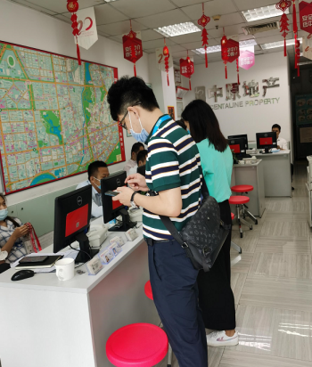
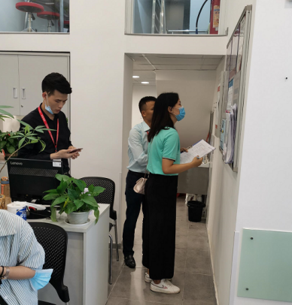
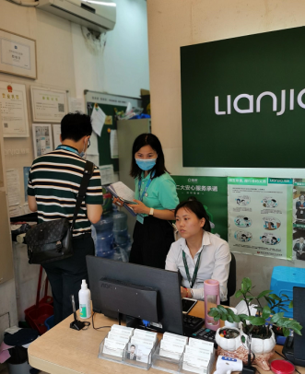

（中介机构积极配合协会工作人员开展行业检查工作）
三、行业的可持续发展离不开平稳有序的市场环境
总体而言，房价虚高，除了极少数一起参与炒房的中介人员以及那些隐藏在灰色地带的投融资公司、资产管理公司从中获取不正当得利外，房地产中介行业中合法合规的机构与从业人员都是为其所累。
事实上，根据深房中协统计，2019 年全行业每千单投诉宗数仅为 1.78 宗。近3年来，全行业的投诉比例一直呈现下降态势，特别是 2019 年出现了大幅下降态势。并且，这一行业投诉率是普遍低于其他服务行业的平均水平，从侧面也反映出深圳市房地产中介行业的总体规范与职业道德操守，是要好于我们社会认知的。
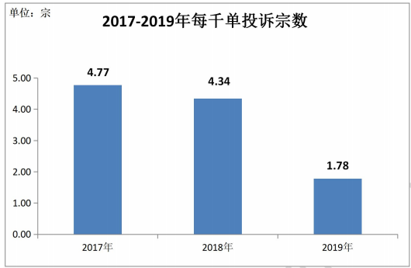

在此，深房中协呼吁，全行业坚决抵制不正常的捂盘、虚假宣传以及虚高报价等一系列哄抬房价的炒作行为，对于消费者，也再次郑重提示，面对纷繁错杂的市场信息，要理性对待，客观评估自身的财务与抗风险能力，切勿盲目跟风。

